# Manual de usuario para el sistema de actualización de precios en básculas.

La aplicación de actualización de precios le permitirá actualizar los precios de las básculas con los precios que existen en Microsip con solo un clic.

## Instalación.

Descomprima la el archivo “Actualizar Precios.rar” en su equipo, y pida al departamento de sistemas que generé el archivo “microsip.set” que contiene los datos para conectar la aplicación con Microsip.

## Conociendo la aplicación.

La interface de la aplicación es muy simple y directa, está desarrollada para un fácil uso para el usuario. A continuación se muestra la ventana principal de la aplicación:

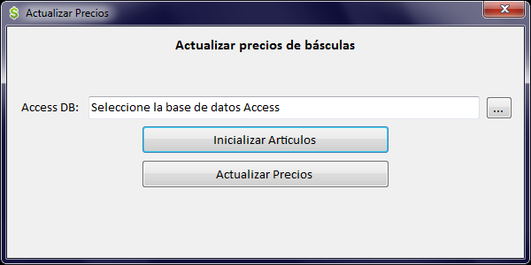

La pantalla solo cuenta con 3 acciones, las cuales se detallan a continuación:

* **Seleccionar Base de Datos Access:** La primera acción a ejecutar es seleccionar la base de datos donde se guardan los precios de las basculas, es una base de datos de Microsoft Access con extensión “mdb”, para buscar el archivo, damos clic en el botón **“…”**, al hacerlo nos mostrara una ventana donde podremos buscar el archivo. La pantalla se muestra a continuación:

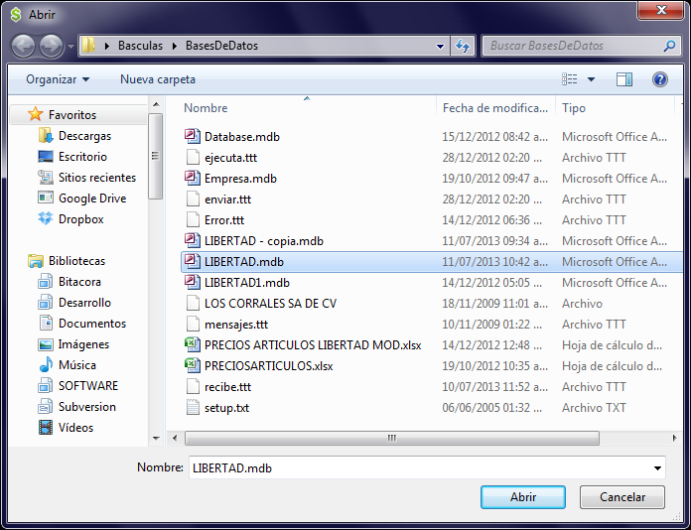

* **Inicializar Artículos:** Después de haber seleccionado la base de datos de las basculas, se debe crear una tabla que contendrá el vinculo que unirá los artículos de las basculas con los artículos de Microsip. Para ello hacemos clic en el botón “Inicializar Artículos”. Esta acción es necesaria la primera vez que se utiliza la aplicación. A continuación se muestra el proceso mediante las pantallas de la aplicación:

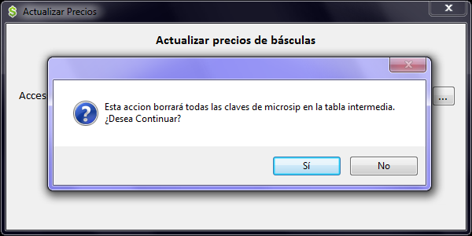

**Advertencia antes de Inicializar los artículos en la tabla vinculo.**

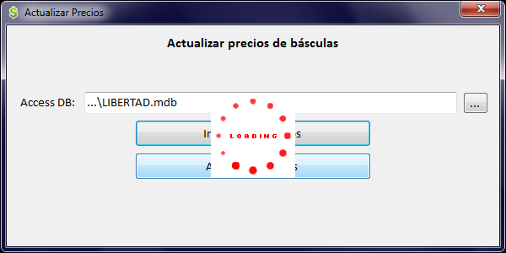

**Aplicación creando los datos para la inicialización.**

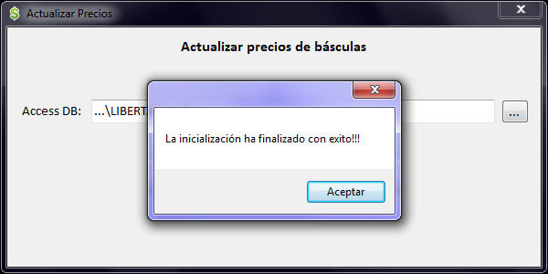

**La finalización termina exitosamente.**

Al terminar la inicialización de datos, se deberá acceder a Microsoft Access, cargar la base de datos de las basculas y seleccionar la tabla “Ids_Articulos”, para complementar la Información de los artículos, en este caso, las claves Microsip de los artículos.

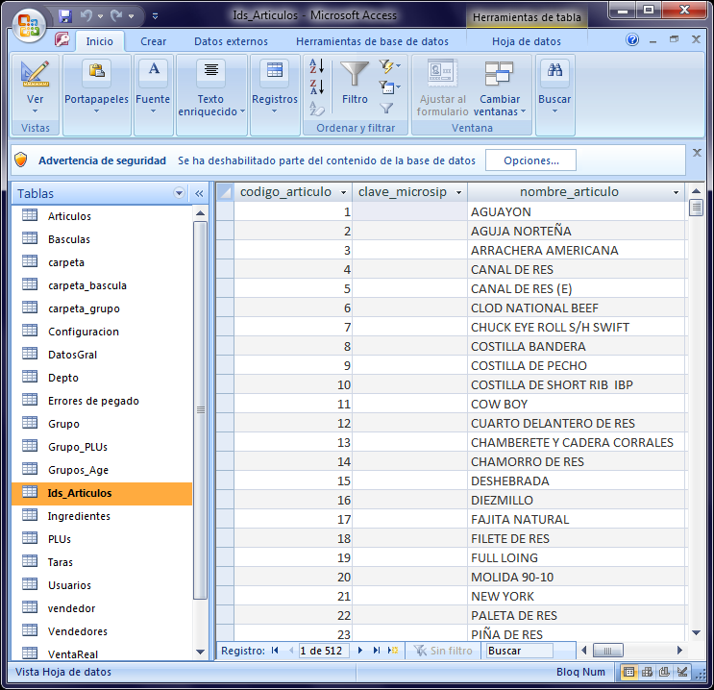

* **Actualizar Precios:** Una vez alimentados los datos, vamos de nuevo a la aplicación de actualización de precios y hacemos clic sobre el botón “Actualizar Precios”. La aplicación comenzara a leer el precio en Microsip de los artículos de la tabla vinculo, y después procederá a actualizar los precios en la base de datos de las basculas.

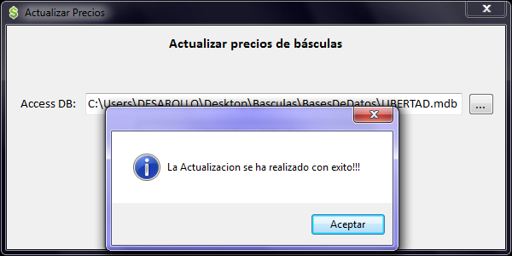

Esperamos que esta aplicación sea útil para usted.